**Experiencia exitosa**

**Nombre de la experiencia**: formar palabras, el concepto de número etc.

**Contexto o problemática que afronta**

Este trabajo se realiza con alumnos de 2°grado de educación primaria en la que estamos trabajando los….

Objetivos de la problemática y o la experiencia

1-conocer

2-favorecer

3-dialogar

**(Desarrollo.) Protagonistas y los logros de la práctica y o experiencia**

Alumnos, maestra

**¿En qué consiste?**

En que los alumnos conozcan y comprendan la lectura y escritura en los diferentes ámbitos, distinguir y conocer la diversidad textual.

**¿Quiénes son los protagonistas?**

Alumnos y maestra

**¿Como se desarrolla?**

-Utilizo el método 12 ensenarles primero el abecedario completo junto con el sonido y el nombre de cada palabra. Posteriormente, se van ir mezclando dos o tres letras silabas fáciles de pronunciar y de ahí formar palabras sencillas con las tapas, así hasta que el alumno pueda comenzar a leer frases sencillas.

-Es la noción de la división con tapas y frijoles, para este recurso vamos a necesitar 10 tapas y les vamos a pegar en un cartón enumerarlas de 1 al 10, pegar también una cajita o vaso desechable más grande para colocar la cantidad de frijoles y de ahí repartir en partes iguales, empezar de números más pequeños hasta cantidades grandes, podemos hacer también sumas y restas con los mismos materiales.

**Logros alcanzados**

**-**se logra el 100 % que los alumnos aprendieron a dividir, sumar y restar

- para la lectoescritura se logró el 90 %

**Procesos de la evaluación**

Para la lectoescritura es el dictado de palabras

Los 10 alumnos lograron escribir y leer

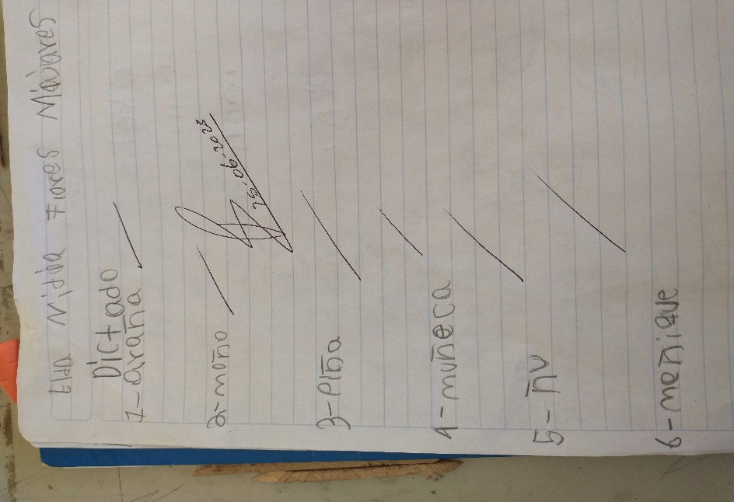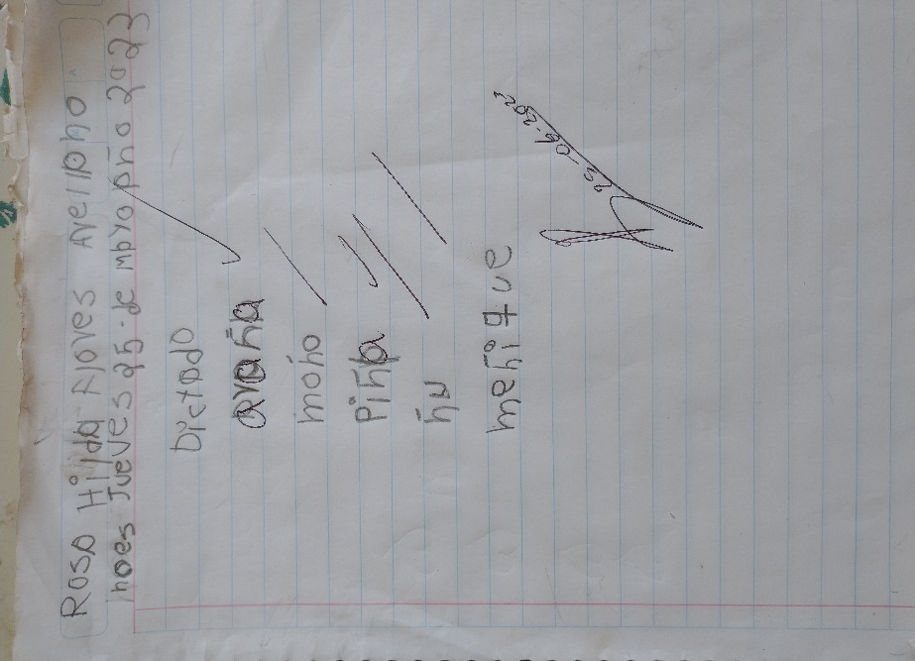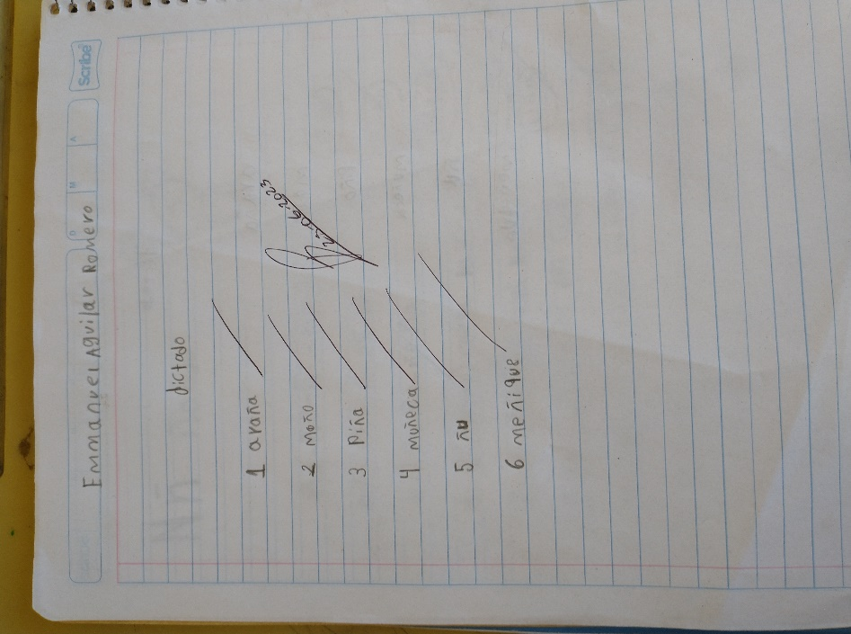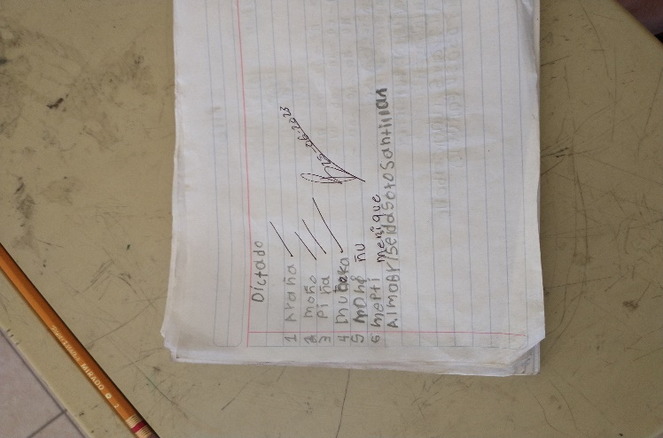

**Resultado de sus cuadernos de la noción de la división donde todos aprendieron.**

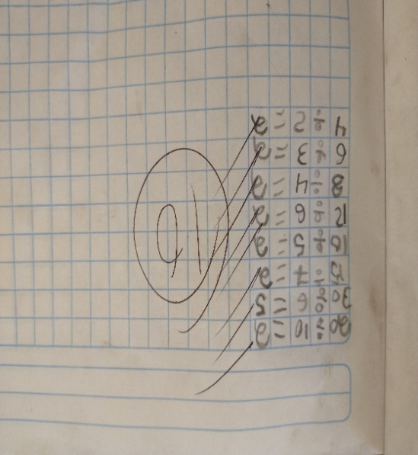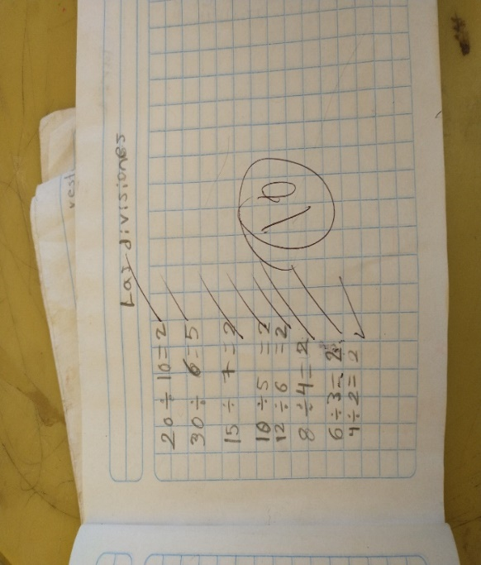

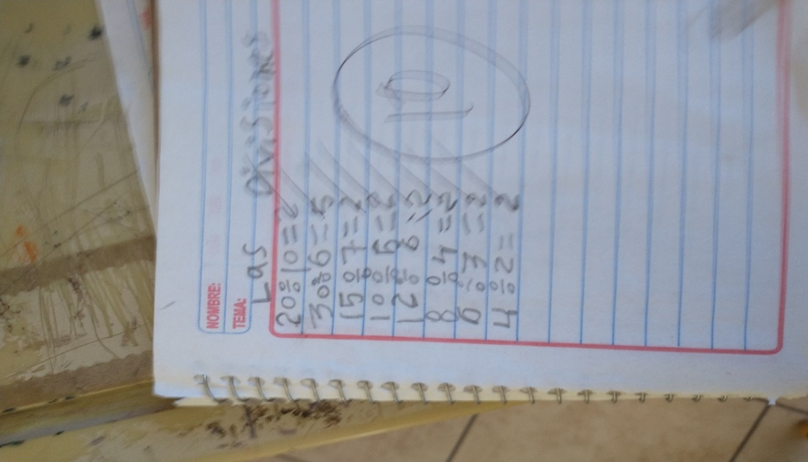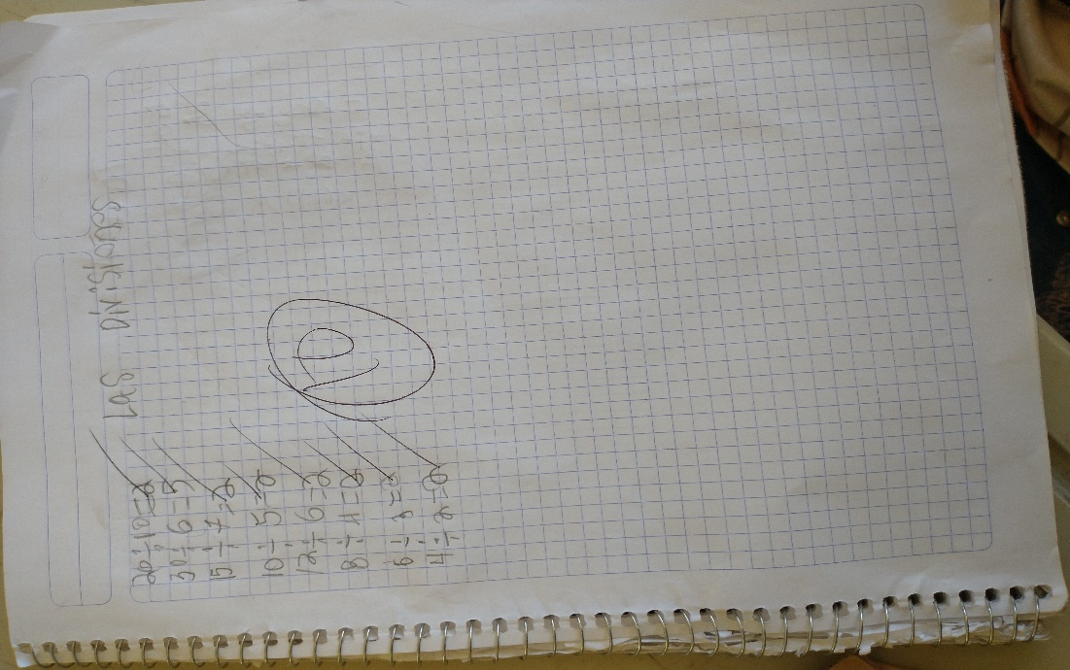

**Nombre del maestro(a) SANTITA MIJARES GURROLA**

**Evidencias**

**Formar palabras con los alumnos de segundo grado de primaria**

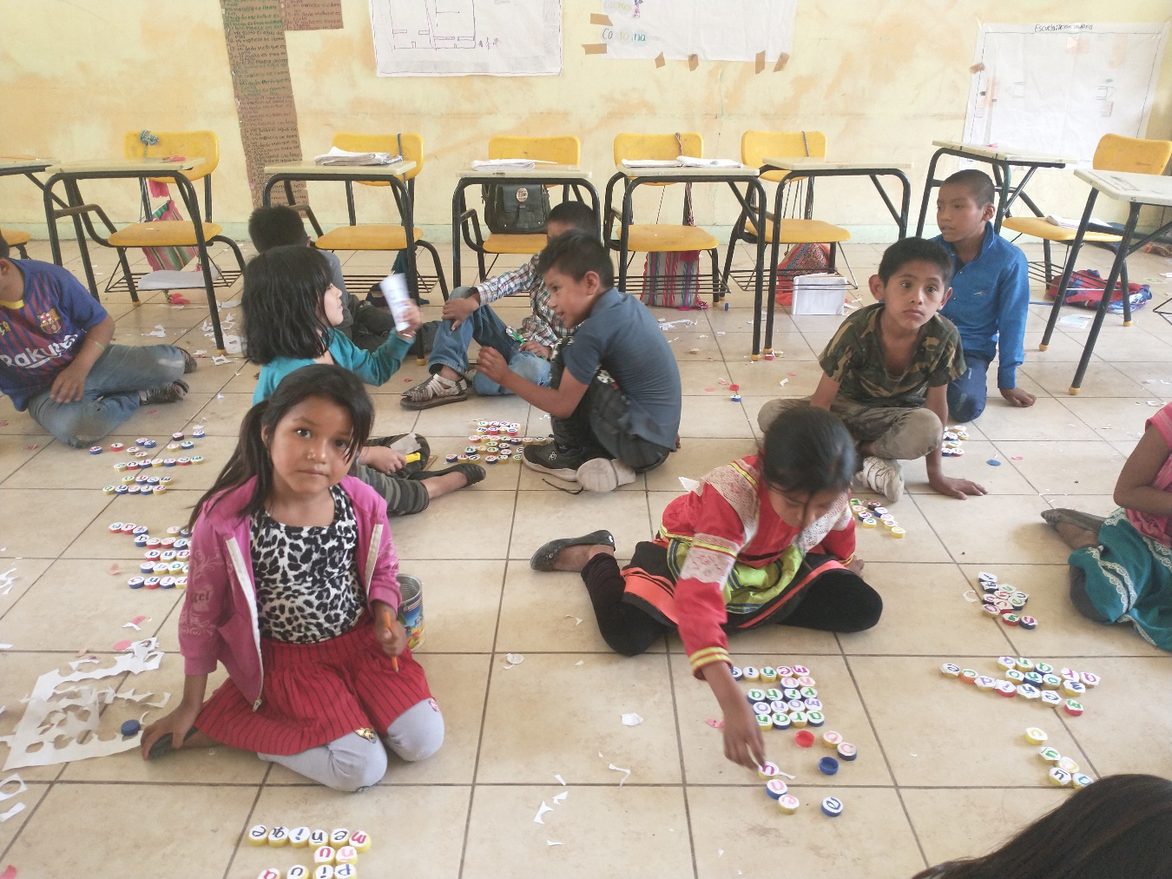

Nocion de las divisiones. con tapas y frijoles

